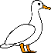
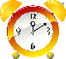

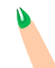
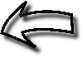

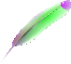
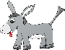
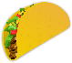


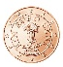
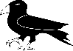
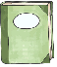


G g
Gans Nagel
F f
Fisch Pfeil
E e
Esel Feder
D d
Delfin Erde
C c
Cent Taco
B b
Buch Rabe
H h
Haus Uhr
A a
Apfel Hase
I i
Igel Milch
L l
Liebe Mehl
M m
Maus Mama
N n
Nuss Birne
O o
Oma Hose
K k
Kleid Wolke
J j
Jacke Boje



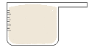

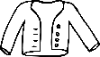
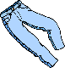
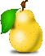


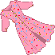

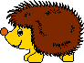


T t
Tisch Stuhl
U u
Uhr Buch
S
Sonne Rose
s
s
R r
Ring Brot
P p
Paket Raupe
Q q
Qualle Aquarium
V v
Vogel Pullover

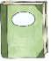
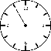
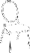
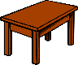



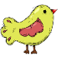



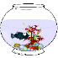

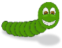
Ü ü
Übung Gemüse
Z z
Zelt Brezel
Y y
Yak Pyramide
X x
Xylofon Hexe
Ä ä
Äpfel Bär
Ö ö
Öl Löffel
W w
Wolke Zwölf

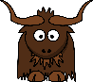



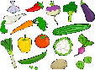
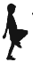
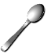
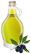

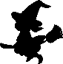
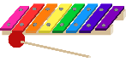
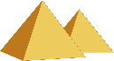
ß
sp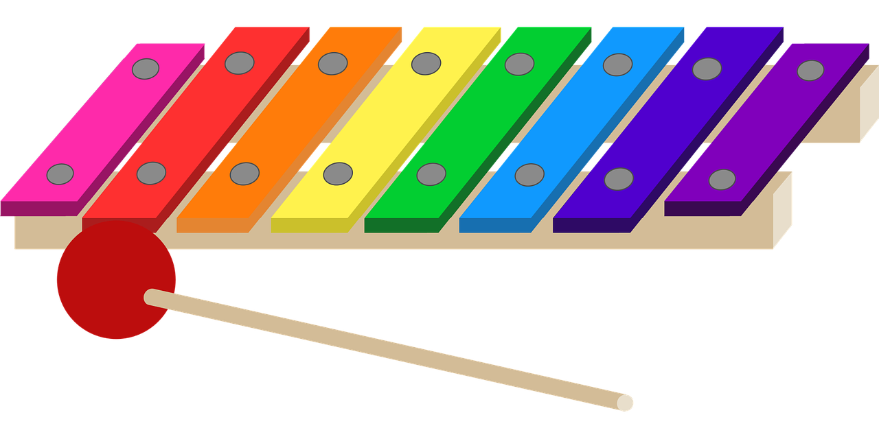

Gespenst

Fenster
tz
Katze


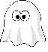

ß
Füße
st

